Комплект оценочных материалов по дисциплине

«Метрология, стандартизация и сертификация»

Задания закрытого типа

Задания закрытого типа на выбор правильного ответа

Выберите один правильный ответ

1. Совокупность функционально объединённых мер, измерительных приборов, измерительных преобразователей и других устройств, предназначенная для измерений одной или нескольких величин и расположенная в одном месте – это:
А) измерительная система
Б) мера
В) измерительная установка
Г) измерительный преобразователь
Правильный ответ: В
Компетенции (индикаторы): ОПК-3(ОПК-3.1)

2. Совокупность операций, выполняемых в целях подтверждения соответствия средств измерений метрологическим требованиям – это:
А) поверка
Б) сертификация
В) аккредитация
Правильный ответ: А
Компетенции (индикаторы): ОПК-3(ОПК-3.1)

3. Погрешности, которые изменяются от опыта к опыту непредсказуемым образом (причём с равной вероятностью они могут быть как положительными, так и отрицательным) называются:
А) систематическими
Б) случайными
В) инструментальными
Г) грубыми
Правильный ответ: Б
Компетенции (индикаторы): ОПК-3(ОПК-3.1)

4. Какие из указанных измерений могут служить примером прямых измерений? А) определение скорости при одновременном измерении расстояния и времени; Б) измерение температуры термометром;
В) определение плотности тела по его массе и объему
Правильный ответ: Б
Компетенции (индикаторы): ОПК-3(ОПК-3.1)

5. Счетчик электрической энергии класса точности показывает 500 кВт·час. Предел допускаемой абсолютной погрешности прибора равен:
А) 10 кВт·час
Б) 5 кВт·час
В) 15 кВт·час
Г) 50 кВт·час
Правильный ответ: А
Компетенции (индикаторы): ОПК-3(ОПК-3.1, ОПК-3.2)

6. Нормативно-технический документ, устанавливающий комплекс норм, правил, требований к объекту стандартизации и утвержденный компетентным органом – это:
А) сертификат
Б) стандарт
В) технические условия
Г) правила
Правильный ответ: Б
Компетенции (индикаторы): ОПК-3(ОПК-3.1)

7. Система сертификации – это:
А) закон об обязательном выполнении правил по сертификации;
Б) совокупность правил выполнения работ по сертификации, ее участников и правил функционирования системы сертификации в целом;
В) правило проведения работ по сертификации.
Правильный ответ: Б
Компетенции (индикаторы): ОПК-3(ОПК-3.1)

Задания закрытого типа на установление соответствия

Установите правильное соответствие.
Каждому элементу левого столбца соответствует только один элемент правого столбца.

1. Установить соответствие измерений по способу получения результатов.

1) Искомое значение величины находят непосредственно из опытных данных. | А) совокупные
2) Одновременно измеряют несколько однотипных величин и искомые значения величин находят, решая систему уравнений, полученных при прямых измерениях различных сочетаний этих величин. | Б) прямые
3) Производят одновременно измерения двух или нескольких одноименных величин для нахождения зависимости между ними. | В) совместные
4) Искомое значение величины находят на основании известной зависимости между этой величиной и величинами, подвергаемыми прямым измерениям. | Г) косвенные
Правильный ответ:
1 | 2 | 3 | 4
Б | А | В | Г
Компетенции (индикаторы): ОПК-3(ОПК-3.1)

2. Установить соответствие погрешности и формулы для ее вычисления

1) относительная | А) 
2) абсолютная | Б) 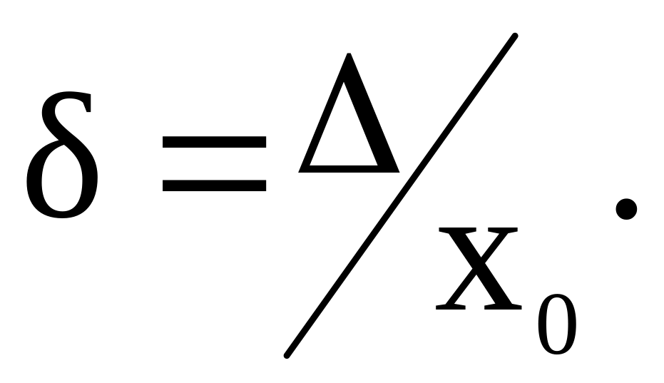
3) приведенная | В) 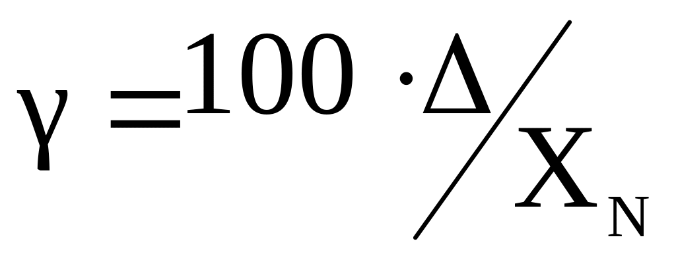 .
Правильный ответ:
1 | 2 | 3
Б | А | В
Компетенции (индикаторы): ОПК-3(ОПК-3.1, ОПК-3,2)

3. Установить соответствие:
1) Государственная стандартизация | А) проводится в масштабе государства без государственной формы руководства
2) Национальная стандартизация | Б) проводится специальными международными организациями или группой государств с целью облегчения взаимной торговли, научных, технических и культурных связей
3) Международная стандартизация | В) форма развития и проведения стандартизации, осуществляемая под руководством государственных органов по единым государственным планам стандартизации.
Правильный ответ:
1 | 2 | 3
В | А | Б
Компетенции (индикаторы): ОПК-3(ОПК-3.1)

4. Установить соответствие:
1) коэффициент применяемости по числу типоразмеров | А) К_{пр.т}=((n-n₀)/n)*100%
2) коэффициент применяемости по составным частям | Б) К_{п}=((N-n)/(N-1))*100% .
3) коэффициент повторяемости составных частей изделий определенного типа | В) К_{пр.ч}=((N-N₀)/N)*100% .
4) средняя повторяемость составных частей | Г) К_{сп}=N/n
Правильный ответ:
1 | 2 | 3 | 4
А | В | Б | Г
Компетенции (индикаторы): ОПК-3(ОПК-3.1, ОПК-3.2)

Задания закрытого типа на установление правильной последовательности

Установите правильную последовательность.
Запишите правильную последовательность букв слева направо.

1. Установить правильную последовательность действий при обработке результатов прямых многократных измерений.
А) Вычислить среднее арифметическое значение измеряемой величины
Б) Проведены или заданы значения n измерений x_{i} измеряемой величины x , ,..., ...x_{n}, .
В) Рассчитать доверительный интервал случайной погрешности (случайную погрешность)
Г) Вычислить оценку среднего квадратического отклонения (СКО) результата измерения
Д) Определить абсолютную погрешность измерения с учетом случайной погрешности и инструментальной погрешности.
Е) Вычислить относительную погрешность измерения
Ж) Используя правила представления результатов измерения, определить количество значащих цифр в абсолютной и относительной погрешностях, и в значении измеряемой величины и записать результат.
Правильный ответ: Б, А, Г, В, Д, Е, Ж
Компетенции (индикаторы): ОПК-3(ОПК-3.1)

2. Установить правильную последовательность этапов разработки стандартов.
А) разработка проектов стандартов
Б) планирование
В) изучение замечаний и пожеланий, составление окончательного варианта стандарта, предоставление его в Госстандарт
Г) экспертиза
Д) согласование первого варианта проекта
Е) утверждение проекта
Правильный ответ: Б, А, Д, В, Г, Е.
Компетенции (индикаторы): ОПК-3(ОПК-3.1)

3. Установить правильную последовательность основных этапов процесса сертификации:
А) оценка соответствия объекта сертификации установленным требованиям
Б) анализ результатов оценки
В) заявка на сертификации.
Г) решение по сертификации
Д) инспекционный контроль за сертифицированным объектом
Правильный ответ: В, А, Б, Г, Д
Компетенции (индикаторы): ОПК-3(ОПК-3.1)

Задания открытого типа

Задания открытого типа на дополнение

Вставить пропущенное слово (словосочетание)

1. Техническое средство с нормируемыми метрологическими характеристиками, служащее для преобразования измеряемой величины в другую величину или измерительный сигнал, удобный для обработки, хранения, дальнейших преобразований, индикации и передачи, но непосредственно не воспринимаемый оператором – это __________________________
Правильный ответ: измерительный преобразователь
Компетенции (индикаторы): ОПК-3(ОПК-3.1)

2. Правила (ПР) — документ в области стандартизации, метрологии, сертификации, аккредитации, устанавливающий __________________ для применения организационно-технические и (или) общетехнические положения, порядки (правила процедуры), методы (способы, приемы) выполнения работ соответствующих направлений, а также обязательные требования к оформлению результатов этих работ.
Правильный ответ: обязательные
Компетенции (индикаторы): ОПК-3(ОПК-3.1)

3. В зависимости от характера проявления, причин возникновения и возможностей устранения различают __________________ и случайную составляющие погрешностей измерений, а также грубые погрешности (промахи).
Правильный ответ: систематическую
Компетенции (индикаторы): ОПК-3(ОПК-3.1)

4. Наиболее распространённым критерием для оценки промахов при количестве измерений n≥20..50 является ________________
Правильный ответ: критерий 3ϭ
Компетенции (индикаторы): ОПК-3(ОПК-3.1)

Задания открытого типа с коротким свободным ответом

Напишите пропущенное слово (словосочетание).

1. Погрешность, существенно превышающая значения ожидаемой погрешности при данных условиях проведения эксперимента – это ____________________
Правильный ответ: грубая погрешность/ промах
Компетенции (индикаторы): ОПК-3(ОПК-3.1)

2. Абсолютная погрешность определяется как разность результата измерения и ________________________значения измеряемой величины.
Правильный ответ: истинного/ действительного
Компетенции (индикаторы): ОПК-3(ОПК-3.1)

3. Рекомендации (Р) - документ в области стандартизации, метрологии, сертификации, аккредитации, содержащий ___________________для применения организационно-технические и (или) общетехнические положения, порядки (правила процедуры), методы (способы, приемы) выполнения работ соответствующих направлений, а также рекомендуемые правила оформления результатов этих работ
Правильный ответ: рекомендуемые/ добровольные/ необязательные
Компетенции (индикаторы): ОПК-3(ОПК-3.1)

4. При унификации устанавливают максимально необходимое число типов, видов, типоразмеров, изделий деталей и т.д., обладающих ____________________
Правильный ответ: взаимозаменяемостью/ взаимной заменимостью / заменимостью друг другом
Компетенции (индикаторы): ОПК-3(ОПК-3.1)

Задания открытого типа с развернутым ответом

1. Чему равны абсолютные погрешности отдельных измерений и относительная погрешность измерений, если при ее измерении были получены следующие результаты: 39,3; 39,9; 40,0; 39,9; 40,3; 40,4; 40,2 с. Какую величину измеряли?

Время выполнения: 30 мин.
Критерии оценивания:
- примерное соответствие приведенному ниже ожидаемому результату;
- совпадение с ответом.
Ожидаемый результат:
Решение:
Находим среднее арифметическое значение измеряемой величины
$\overline{X}$=$\frac{1}{n}\sum_{i=1}^{n}{X_{i}}$
$\overline{X}=\frac{39,3+39,9+40,0+39,9+40,3+40,4+40,2}{7}$ = 40,0
Находим абсолютные значения погрешности отдельных измерений (модуль погрешности):
ΔX_{i} = $\overline{X}-$X_{i}
ΔX₁ = $\left|40,0-39,3\right|=\left|0,7\right|=О,7(с)$
ΔX₂ = $\left|40,0-39,9\right|=\left|0,1\right|=О,1(с)$
ΔX₃ = $\left|40,0-40,0\right|=\left|0\right|=О(с)$
ΔX₄ = $\left|40,0-39,9\right|=\left|О,1\right|=0,1(с)$
ΔX₅ = $\left|40,0-40,3\right|=\left|-0,3\right|=0,3(с)$
ΔX₆ = $\left|40,0-40,4\right|=\left|-0,4\right|=О,4(с)$
ΔX₇ = $\left|40,0-40,2\right|=\left|-0,2\right|=0,2(с)$

Находим:
ΔX =$\frac{ΔX1+ΔX2+ΔX3+ΔX4+ΔX5+ΔX6+ΔX7}{n}=$ $\frac{0,7+0,1+0,1+0,3+0,4+0,2}{7}$ = $\frac{1,8}{7}$ ≈ 0,26 (с)
Относительная погрешность:
δ = $\frac{ΔX}{\overline{X}}$ 100% = $\frac{0,26}{40,0 }$ 100% = 0,0065·100% ≈ 0,7%
δ ≈ ±0,7%
Ответ:
ΔX₁ = $О,7\left(с\right);$
ΔX₂ = $О,1 с;$
ΔX₃ = $О с;$
ΔX₄ = $О,1 с;$
ΔX₅ = $0,3 с;$
ΔX₆ = $О,4 с;$
ΔX₇ = $О,2 с;$
δ ≈ ±0,7%
Величина измерения – время.
Компетенции (индикаторы): ОПК-3(ОПК-3.1, ОПК-3.2)

2. Определить уровень стандартизации и унификации обрабатывающего станка по коэффициенту применяемости (по числу типоразмеров, по составным частям изделия).
Общее число типоразмеров n=1600, число оригинальных типоразмеров равно n₀=160, общее число деталей N=4860, оригинальных деталей N₀ = 540.

Время выполнения: 30 мин.
Критерии оценивания:
- соответствие приведенному ниже ожидаемому результату;
- совпадение с ответом.
Ожидаемый результат:
Дано:
N = 1600
n₀ = 160
N = 4860
N₀ = 486
Найти: К_{пр.т}; К_{п}; К_{пр.ч}; К_{сп}
Решение:
Коэффициент применяемости по числу типоразмеров:
К_{пр.т}=((n-n₀)/n)*100% = ((1600 – 160)/1600)*100% = 90%;
Коэффициент применяемости по составным частям:
К_{пр.ч}=((N-N₀)/N)*100% = ((4860 – 486)/4860)*100% =90%
Ответ: К_{пр.т}=90%; К_{пр.ч} =90%.
Компетенции (индикаторы): ОПК-3(ОПК-3.1, ОПК-3.2)

